租赁标的位置示意图
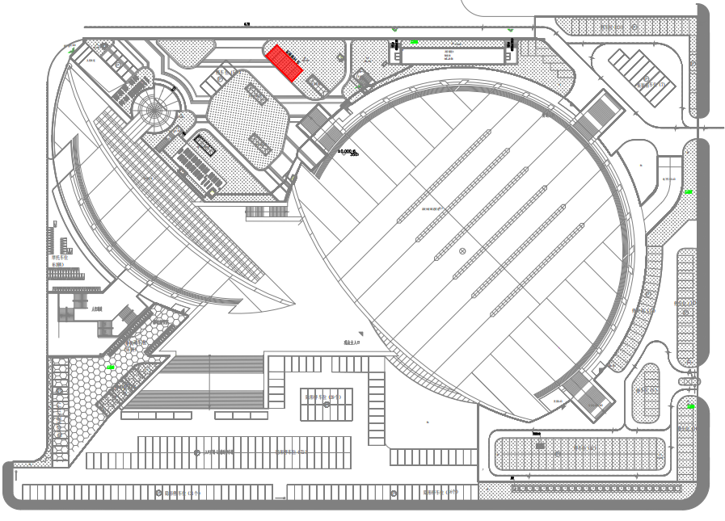
乐海路3-1号（空地）

